本章前几节重点讲解了盒子模型的概念、盒子相关属性、线性渐变、径向渐变等。为了使读者更熟练地运用盒子模型相关属性控制页面中的各个元素，本节将通过案例的形式分步骤制作一个音乐排行榜模块，其效果如图5-51所示。
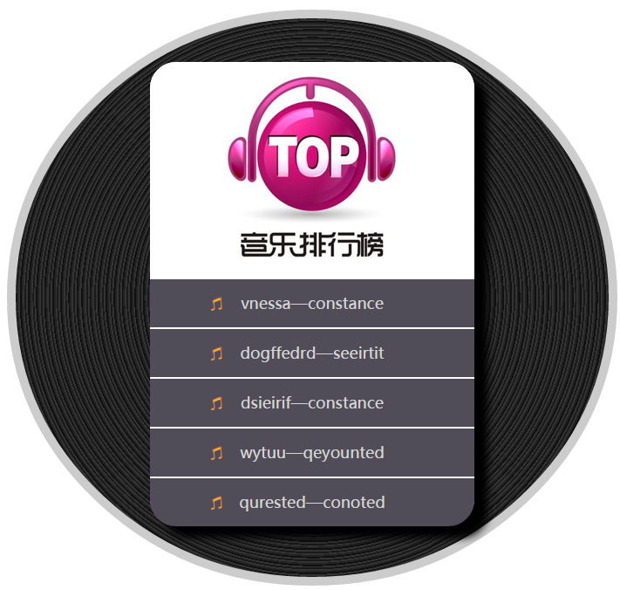
- 背景属性定义列表样式

分析效果图
1、结构分析
如果把各个元素都看成具体的盒子，则效果图所示的页面由多个盒子构成。音乐排行榜模块整体主要由唱片背景和歌曲排名两部分构成。其中，唱片背景可以通过一个大的div进行整体控制，歌曲排名部分结构清晰，排序不分先后，可以通过无序列表<ul>进行定义。效果图5-51对应的结构如图5-52所示。
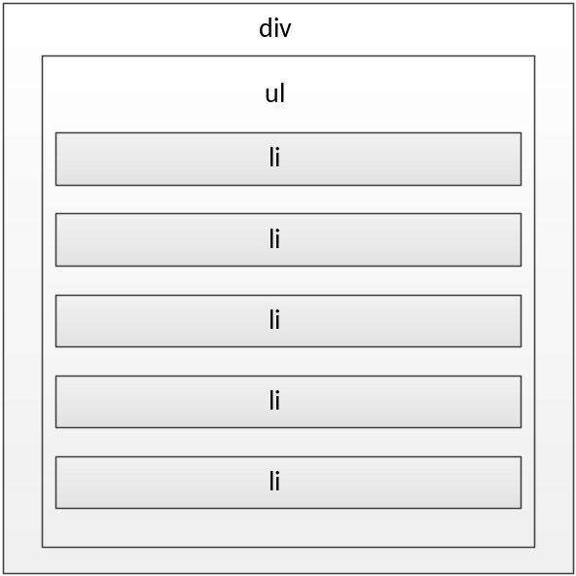
- 页面结构图
2、样式分析
控制效果图5-51的样式主要分为以下几个部分：
- 通过最外层的大盒子对页面的整体控制，需要对其设置宽度、高度、圆角、边框、渐变及内边距等样式，实现唱片背景效果。
- 整体控制列表内容（ul），需要对其设置宽度、高度、圆角、阴影等样式。
- 设置5个列表项（li）的宽高、背景样式属性。其中第一个li需要添加多重背景图像，最后一个li底部要圆角化，需要对它们单独进行控制。

制作页面结构
根据上面的分析，可以使用相应的HTML标记来搭建网页结构，如例5-26所示。
- example26.html
- <!doctype html>
- <html>
- <head>
- <meta charset="utf-8">
- <title>音乐排行榜</title>
- </head>
- <body>
- <div class="bg">
- <ul>
- <li class="tp"></li>
- <li>vnessa—constance</li>
- <li>dogffedrd—seeirtit</li>
- <li>dsieirif—constance</li>
- <li>wytuu—qeyounted</li>
- <li class="yj">qurested—conoted</li>
- </ul>
- </div>
- </body>
- </html>
在例5-26所示的HTML结构代码中，最外层的div用于对音乐排行榜模块进行整体控制，其内部嵌套了一个<ul>无序列表，用于定义音乐排名。
运行例5-26，效果如图5-53所示。
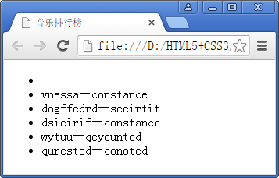
- HTML结构页面效果

定义CSS样式
搭建完页面的结构，接下来为页面添加CSS样式。本节采用从整体到局部的方式实现图5-51所示的效果，具体如下。
- 定义基础样式
在定义CSS样式时，首先要清除浏览器默认样式，具体CSS代码如下：
*{margin:0; padding:0; list-style:none; outline:none;}
- 整体控制歌曲排行榜模块
通过一个大的div对歌曲排行榜模块进行整体控制，根据效果图为其添加相应的样式代码，具体如下。
/*整体控制歌曲排行版模块*/
.bg{
width:600px;
height:550px;
background-image:repeating-radial-gradient(circle at 50% 50%,#333,#000 1%);
margin:50px auto;
padding:40px;
border-radius:50%;
padding-top:50px;
border:10px solid #ccc;
}
- 设置歌曲排名部分样式
歌曲排名部分整体可以看做是一个无序列表，需要为其添加圆角和阴影等样式，具体代码如下。
/*歌曲排名部分*/
ul{
width:372px;
height:530px;
background:#fff;
border-radius:30px;
box-shadow:15px 15px 12px #000;
margin:0 auto;
}
ul li{
width:372px;
height:55px;
background:#504d58 url(images/yinfu.png) no-repeat 70px 20px;
margin-bottom:2px;
font-size:18px;
color:#d6d6d6;
line-height:55px;
text-align:center;
font-family:"微软雅黑";
}
- 设置需要单独控制的列表项样式
在控制歌曲排名部分的无序列表中，第1个用于显示图片的列表项（li）和最后一个需要圆角化的列表项（li），需要单独控制，具体代码如下。
/*需要单独控制的列表项*/
ul .tp{
width:372px;
height:247px;
background:#fff;
background-image:url(images/yinyue.jpg),url(images/wenzi.jpg);
background-repeat:no-repeat;
background-position:87px 16px,99px 192px;
border-radius:30px 30px 0 0;
}
ul .yj{border-radius:0 0 30px 30px;}
至此，完成了效果图5-51所示歌曲排行榜模块的CSS样式部分。将该样式应用于网页后，效果如图5-54所示。
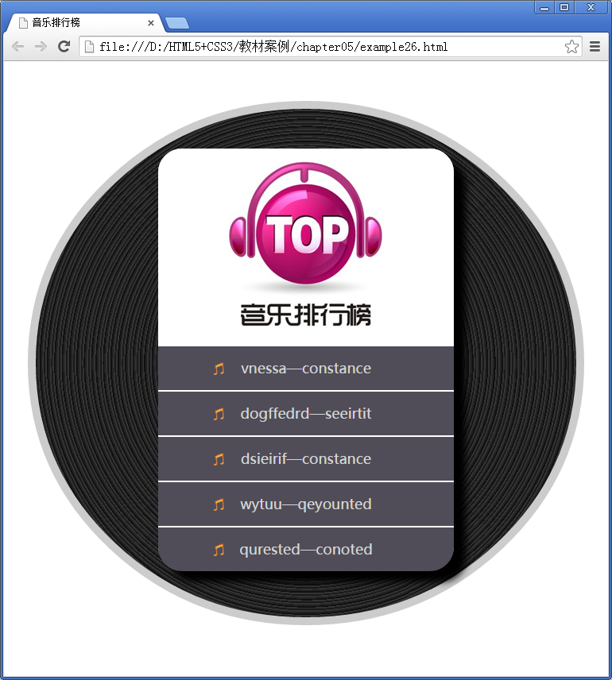
- 添加CSS样式后的页面效果

